

AKTUALITA Liběchov 3. února 2022

Ústav živočišné fyziologie a genetiky AV ČR  
Rumburská 89, 277 21 Liběchov   
www.iapg.cas.cz

**MNOHOČETNÉ POHLAVNÍ CHROMOZÓMY RYB POUTAJÍ POZORNOST VĚDCŮ**



**Významnou pozornost vědecké komunity v oblasti biologie a biochemie upoutala v loňském roce publikace aktualizovaného seznamu rybích pohlavních chromozómů popisující obrovskou variabilitu různých typů určení pohlaví u ryb. Práce prokázala, že obecně nejznámější pohlavní systémy XY, určující pohlaví i u lidí, a jejich odvozeniny mají nižší míru degenerace než systémy ZW. Jsou tedy plastičtější a přináší větší prostor pro evoluční procesy. Databáze vytvořená vědci z Ústavu živočišné fyziologie a genetiky AV ČR ve spolupráci s kolegy z brazilské univerzity v São Carlos přináší zcela zásadní informace v evoluční biologii využitelné i v ochranářské genetice a akvakultuře.**

***Ryby jsou přeborníci v různých typech určení pohlaví***

Ryby představují obratlovce s nejširší škálou mechanizmů určení pohlaví, od genetických až po faktory vnějšího prostředí. „*Dali jsme dohromady aktualizovaný seznam všech případů ryb s pohlavními chromozómy a všimli jsme si, že mnohočetných pohlavních chromozómů, kde samci mají unikátní pohlavní chromozóm Y, který chybí u samic, je výrazně více než těch, kde naopak samice mají unikátní pohlavní chromozóm W, který není u samců*“ popisuje výsledky studie Alexandr Sember z Ústavu živočišné fyziologie a genetiky AVČR. „*Navíc, jsme zjistili, že pohlavní systémy XY nebo jejich odvozeniny mají nižší míru degenerace než pohlavní systémy ZW, které naopak degenerují rychle, a proto je u nich menší šance přechodu na jiný systém*“ doplňuje Alexandr Sember. Zdá se, že systémy XY jsou tedy variabilnější a mohou dát širší prostor evolučním procesům, které mohou způsobit vývoj nových mechanizmů určení pohlaví a dát vznik novým druhům i celým vývojovým liniím.

**Proč je důležité znát mechanizmus určení pohlaví?**

O tom, zda potomek bude samec či samička mohou rozhodnout geny, nejčastěji vlivem přítomnosti pohlavních chromozómů, nebo faktory vnějšího prostředí, jako například teplota vody v době, kdy u embrya dozrávají pohlavní žlázy. Detailní popis a pochopení, jak jednotlivé druhy ryb určují pohlaví, nám může pomoci s ochranou druhů ve volné přírodě. Výkyvy klimatu a další efekty mohou mít totiž drastický vliv na přežívání některých rybích druhů. Podobně se znalost určení pohlaví využívá v akvakultuře. „*Je tedy zřejmé, že výzkumu v této oblasti se věnuje celosvětově vysoká pozornost a vedle našich přímých výstupů, naše aktualizované údaje o rybích pohlavních chromozómech mohou pomoci jako ideální srovnávací data pro mnoho dalších budoucích studií v této oblasti*“ popisuje význam práce Alexandr Sember.

**„Pestrá škála typů určení pohlaví u ryb zahrnuje i 75 případů mnohočetných pohlavních chromozómů.“**

My lidé známe jen genetický systém určení pohlaví podle chromozomů XY, kdy se u mužů nachází odlišný chromozóm Y. U mnoha živočichů a rostlin tomu tak ale není a unikátní pohlavní chromozóm je naopak u samic. Pak mluvíme o systému ZW, jako je tomu třeba u ptáků a většiny motýlů. *„Ryby mají nevídanou schopnost vytvářet nové systémy pohlavních chromozómů včetně těch, které v systému mají více než dva pohlavní chromozómy, “* popisuje výjimečné vlastnosti ryb Petr Ráb, vedoucí Laboratoře genetiky ryb. U ryb je proto obrovská rozmanitost způsobů, jakými je u nich určeno pohlaví, a to i na úrovni blízce příbuzných druhů nebo i populací toho samého druhu. „*Proto je důležité chápat, jakými cestami se mohou u ryb vyvíjet pohlavní chromozómy a dále jaký to má vliv třeba na schopnost rozmnožování jedinců z různých populací. Právě odlišný počet pohlavních chromozómů může zabránit reprodukci mezi populacemi stejného druhu, čistě proto, že k sobě nepasují podobně jako nesprávný klíč do zámku*“ doplňuje Petr Ráb potřebu znalosti pohlavních chromozómů v přírodě.

Publikace vyšla v prestižním vědeckém časopise *Philosophical Transactions of the Royal Society B Biological Sciences* a hned v prvním roce uveřejnění se jí dostalo významné pozornosti vědecké komunity. Článek získal označení Hot paper v nejznámější databázi vědeckých publikací Web of Science, značící klíčovou práci ovlivňující další směr vědeckého bádání v oblasti biologických věd. Takové označení získá jen desetina procenta všech publikací v daném oboru.

Více informací: Alexandr Sember

Ústav živočišné fyziologie a genetiky AV ČR

[sember@iapg.cas.cz](mailto:sember@iapg.cas.cz)

+420 731 556 850

Petr Ráb

Ústav živočišné fyziologie a genetiky AV ČR

[rab@iapg.cas.cz](mailto:rab@iapg.cas.cz)

+420 602 161 600

Kontakt pro média: Barbora Vošlajerová

Ústav živočišné fyziologie a genetiky AV ČR

[voslajerova@iapg.cas.cz](mailto:voslajerova@iapg.cas.cz)

+420 608 242 415

**Odkaz na online publikaci – https://doi.org/10.1098/rstb.2020.0098**

**Fotogalerie:**

Obr 1: Halančíci rodu *Nothobranchius* představují skupinu ryb s vysokým výskytem mnohočetných pohlavních chromozomů. Zatímco *N. lourensi* (na obrázku) se pyšní mnohočetnými pohlavními chromozómy typu X1X2Y, jiný druh v této skupině, známý modelový druh pro výzkum 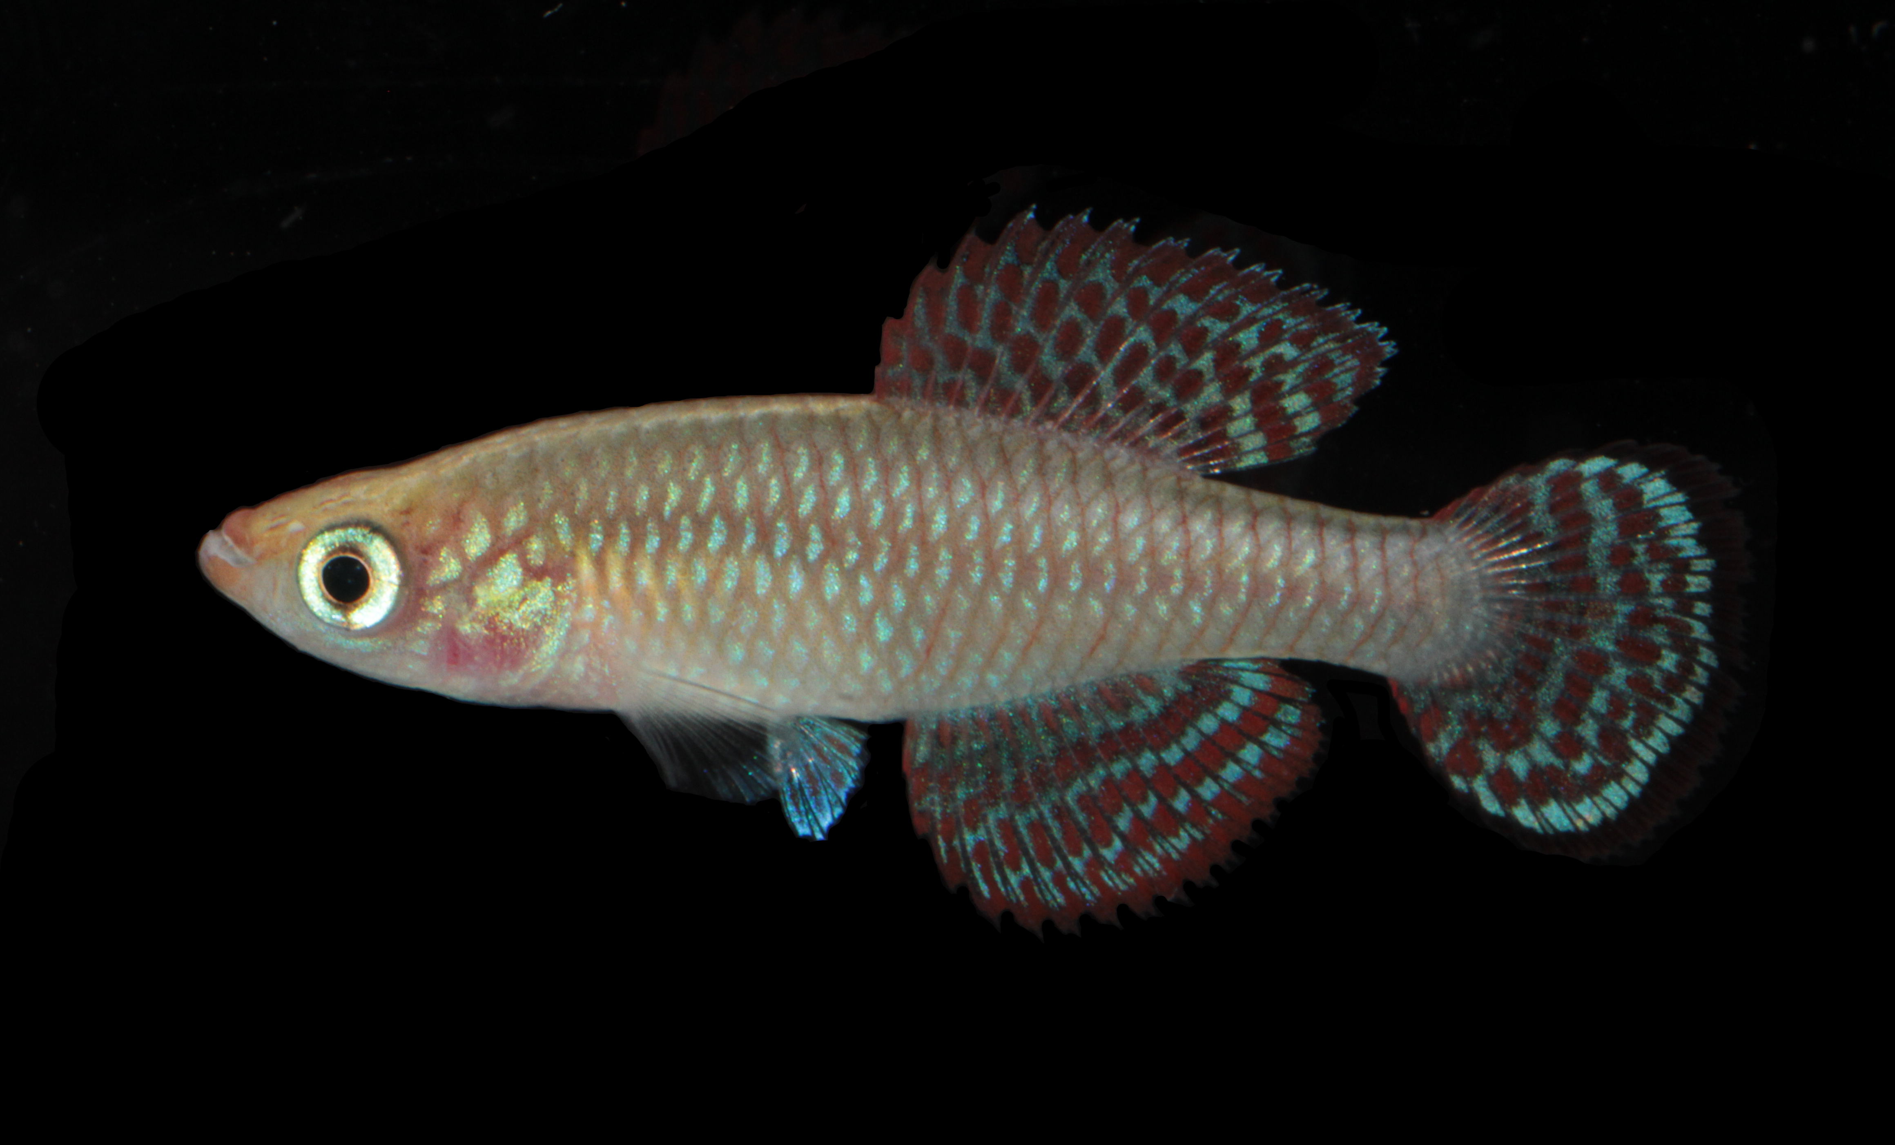stárnutí (halančík tyrkysový, *N. furzeri*), má systém pohlavních chromozómů XY. Foto: M. Reichard.

Obr. 2. Karyotyp halančíka *Nothobranchius lourensi* s mnohočetnými pohlavními chromozomy typu X1X2Y. Foto: A. Sember.

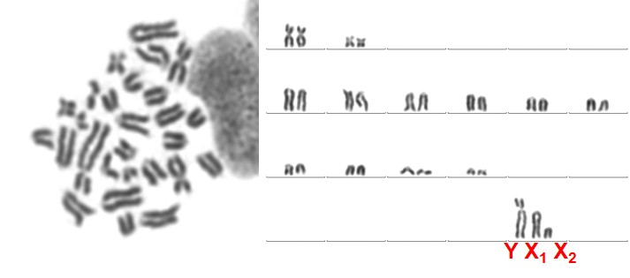

Obr. 3 Infografika

